Государственное бюджетное дошкольное образовательное учреждение детский сад № 49 Фрунзенского района Санкт-Петербурга

Материал на районный конкурс методических материалов среди педагогов образовательных учреждений «Школа дорожных наук»

КОНСПЕКТ
Игра-импровизация по безопасности дорожного движения
«Где мы были мы не скажем, как дорогу перейти подскажем»

Автор:
Зубанова Ольга Владимировна, воспитатель

Санкт-Петербург
2022 г.
Зубанова Ольга Владимировна ГБДОУ детский сад №49 – воспитатель, высшая квалификационная категория.
СОДЕРЖАНИЕ
1. Введение…………………………………………………………………………………………..4
2. Основная часть……………………………………………………………………………………6
3. Заключение………………………………………………………………………………………11
4. Список литературы……………………………………………………………………………...12
5. Приложения……………………………………………………………………………………..13
5.1. Приложение 1. Наглядный материал (лёгкий уровень)…………………………….13
5.2. Приложение 2. Наглядный материал (средний уровень)…………………………...18
5.3. Приложение 3. Наглядный материал (сложный уровень)………………………….23
5.4. Приложение 4. Загадки (лёгкий уровень)…………………….……………………..27
5.5. Приложение 5. Загадки (средний уровень)………………………….………………28
5.6. Приложение 6. Загадки (сложный уровень)…………………………………………29
5.7. Приложение 7. Продолжи рассказ (лёгкий уровень)……………………………….30
5.8. Приложение 8. Продолжи рассказ (средний уровень)……………………………..31
5.9. Приложение 9. Продолжи рассказ (сложный уровень)…………………………….32
5.10. Приложение 10. Макеты с заданиями (лёгкий уровень)………………………….33
5.11. Приложение 11. Макеты с заданиями (средний уровень)………………………...36
5.12. Приложение 12. Макеты с заданиями (сложный уровень)……………………….38

ВВЕДЕНИЕ
Детский травматизм при несоблюдении правил дорожного движения остается одной из самых болезненных проблем в наше время. Ведь дети не умеют осознанно действовать в той или иной обстановке, не владеют элементарными навыками безопасного поведения на улице, дорогах, в транспорте. У дошкольников и младших школьников не развита самостоятельность и ответственность за их поступки.
Актуальность. Дети – это самое ценное и дорогое, что есть в жизни каждого человека. Встал малыш на ноги – он уже пешеход. Сел ребенок на велосипед – он уже водитель. Поехал в автобусе – он уже пассажир. И везде его предостерегает опасность. Ведь, для того, чтобы выпустить ребенка в мир, задача взрослых подготовить к трудностям, с которыми он столкнется. Их жажда знаний, желание постоянно открывать что-то новое часто ставит ребенка перед реальными опасностями, в частности на улице. У детей дошкольного возраста отсутствует та защитная психологическая реакция на дорожную обстановку, которая свойственна взрослым. Они не умеют в должной степени управлять своим поведением.
Объектом является подготовка детей к процессу обеспечения личной безопасности (самосохранение) в условии разнообразных дорожных ситуаций. ускоряющегося жизненного ритма на дорогах.
Предметом стало снижение дорожно-транспортного травматизма среди детей посредством повышения уровня знаний правил дорожного движения.
Все это говорит о необходимости уже в детском саду изучать с детьми правила дорожного движения, формировать у них навыки осознанного безопасного поведения на дороге, улице и в транспорте. В обучении правилам дорожного движения очень важное значение имеет привитие детям практических навыков поведения на дороге, в транспорте, на улице, и здесь одной из важнейших форм обучения является игра.
Нами проделана предварительная большая работа по изучению и систематизации дидактических игр направленных на обучение детей безопасному поведению на дорогах, улице, транспорте. Особенностью наших методических материалов считаем разработку игры для разных уровней сложности: лёгкий уровень, средний уровень, сложный уровень.
А также нами разработан макет с практическими заданиями трёх уровней: лёгкий уровень, средний уровень, сложный уровень. В совместной деятельности с детьми был изготовлен макет. Работая с макетом, ребёнок представляет реальные ситуации и моделирует свои действия в той или иной ситуации. В дальнейшем макет с набором знаков и фигур дети будут активно использовать самостоятельно в игровой деятельности.
У детей дошкольного возраста наглядно-действенное мышление находится в стадии формирования, а у младших школьников оно уже сформировано. Они обращают внимание на яркие предметы, иллюстрации, картинки. И чтобы ребёнка за интересовать, вовлечь в игру, мы разработали яркие карточки с условными обозначениями. Но это не просто яркие карточки, а карточки, обозначающие выполнение заданий разными способами.
При выполнении заданий у детей в игре-импровизации развивается речь, воображение, логическое мышление, память, внимание, общая и мелкая моторика рук, закрепляются умения в изобразительной деятельности, и умение работать с макетом. Для детей очень важно, что в течении всей игры происходит смена деятельности.
Цель игры - формирование у детей навыков осознанного безопасного поведения на дороге, на улице и в транспорте.
Задачи:
- Образовательные:
- углублять представления детей о правилах дорожного движения, полученных ранее;
- знакомить детей со значением дорожных знаков, учить понимать их схематическое изображение для правильной ориентации на улицах и дорогах;
- освоить детьми с учётом их возрастных особенностей термины и понятия, используемые в правилах дорожного движения.
- Развивающие:
- развивать умение ориентироваться в дорожно-транспортной обстановке и прогнозировать дорожную ситуацию;
- развивать у детей чувства контроля и самоконтроля;
- развивать память, речь, логическое мышление, внимание, воображение.
- Воспитательные:
- создавать условия для формирования нравственных качеств личности ребёнка: внимательности, наблюдательности, дисциплинированности.
ОСНОВНАЯ ЧАСТЬ
Игра-импровизация
«Где мы были мы не скажем, как дорогу перейти подскажем»
Игра предназначена для старших дошкольников и младших школьников. В игру можно играть в музыкальном зале или в группе детского, в школе – в классе или в актовом зале.
Игра имеет 2 варианта.
1 вариант – игра по командам.
2 вариант – игра по командам с выбором вопросов разной сложности.
Игра «Где мы были мы не скажем, как дорогу перейти подскажем» представляет собой дидактический комплект для расширения и закрепления знаний о правилах безопасного поведения на улице, дороге, в транспорте. Конспект содержит описание правил игры с приложением заданий разной сложности.
Оборудование:
- 2 стойки с эмблемами (красный, зеленый);
- 1 комплект фломастеров;
- 1 комплект цветных карандашей;
- фишки (36 красных, 36 зеленых);
- дидактический материал: загадки, словесные задания, наглядный материал, макеты с заданиями, набор дорожных знаков и фигур;
- 2 комплекта карточек с условными обозначениями.
Условные обозначения:
 | 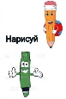 | 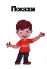 | 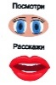 |  | 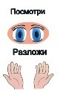

ХОД ИГРЫ
1 вариант (командная игра)
На стол ставится две стойки с эмблемами. Эмблемами являются зелёный и красный кружки – обозначение команд. На против каждой стойки выкладываются две стопки карточек по 6 штук изображениями вниз. На каждой карточке изображено условное обозначение, каким способом ребёнок будет выполнять задание.
Дети делятся на 2 команды по 6 человек. Каждая команда выбирает себе цвет (команда красных и команда зелёных) и встают напротив своей эмблемы. Дети по очереди берут по одной карточке из своих стопок и выполняют задания.
Ребёнок берёт карточку , взрослый читает рассказ и предлагает его продолжить. «Продолжи рассказ» (Приложение 7).
Ребёнок берёт карточку , взрослый читает загадку и предлагает нарисовать ответ. «Загадки» (Приложение 4).
Ребёнок берёт карточку , взрослый показывает карточку с изображением и предлагает выполнить задание движением и мимикой, а противоположная команда должна угадать, что показал ребёнок.
«Наглядный материал (карточки покажи движением и мимикой)» (Приложение 1).
Ребёнок берёт карточку , взрослый предлагает внимательно рассмотреть мнемодорожку и ответить на вопрос «что это означает?»
«Наглядный материал (мнемодорожки)» (Приложение 1).
Ребёнок берёт карточку , взрослый показывает картинки с изображением дорожных ситуаций, предлагает показать выбранный вариант и объяснить «почему?»
«Наглядный материал (наглядные вопросы)» (Приложение 1).
Ребёнок берёт карточку 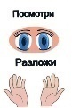, взрослый предлагает внимательно рассмотреть макет и читает задание, ребёнок выполняет его раскладывая на макете фигуры и/или знаки.
«Макеты с заданиями» (Приложение 10).

Если ребёнок из команды выполнил задание правильно, он получает 2 фишки. Если ребёнок затрудняется с выполнением задания – ему помогает команда. При правильном выполнении задания командой ребёнок получает 1 фишку. Если ребёнок и команда с заданием не справились – фишку ребенок не получает.
В конце игры команды подсчитывают свои фишки. Выигрывает та команда, у которой больше фишек. Детям из проигравшей команды, у которых нет или 1 фишка предлагаются дополнительные задания. Таким образом, мы создаём ситуацию значимости ребёнка в команде.
2 вариант игры (командная игра с выбором вопросов разной сложности)
На стол ставится две стойки с эмблемами. Эмблемами являются зелёный и красный кружки – обозначение команд. На против каждой стойки выкладываются две стопки карточек по 6 штук изображениями вниз. На каждой карточке изображено условное обозначение, каким способом ребёнок будет выполнять задание.
Дети делятся на 2 команды по 6 человек. Каждая команда выбирает себе цвет (команда красных и команда зелёных) и встают напротив своей эмблемы. Дети по очереди берут по одной карточке из своих стопок, им предлагается выбрать задания разной сложности. Ребёнок словесно выбирает сложность задания:
- лёгкий уровень – за правильный ответ 2 фишки;
- средний уровень – за правильный ответ 4 фишки;
- сложный уровень – за правильный ответ 6 фишек.
Ребёнок берёт карточку , взрослый читает рассказ и предлагает его продолжить. «Продолжи рассказ» (Приложение 7,8,9).
Ребёнок берёт карточку , взрослый читает загадку и предлагает нарисовать ответ. «Загадки» (Приложение 4,5,6).
Ребёнок берёт карточку , взрослый показывает карточку с изображением и предлагает выполнить задание движением и мимикой, а противоположная команда должна угадать, что показал ребёнок.
«Наглядный материал (карточки покажи движением и мимикой)» (Приложение 1,2,3).
«Ребёнок берёт карточку , взрослый предлагает внимательно рассмотреть мнемодорожку и ответить на вопрос «что это означает?»
Наглядный материал (мнемодорожки)» (Приложение 1,2,3).
Ребёнок берёт карточку , взрослый показывает картинки с изображением дорожных ситуаций, предлагает показать выбранный вариант и объяснить «почему?»
«Наглядный материал (наглядные вопросы)» (Приложение 1,2,3).
Ребёнок берёт карточку , взрослый предлагает внимательно рассмотреть макет и читает задание, ребёнок выполняет его раскладывая на макете фигуры и/или знаки.
«Макеты с заданиями» (Приложение 10,11,12).
Если ребёнок из команды выполнил задание лёгкого уровня сложности правильно – он получает 2 фишки. Если ребёнок затрудняется с выполнением задания – ему помогает команда. При правильном выполнении задания командой ребёнок получает 1 фишку.
Если ребёнок из команды правильно выполнил задание среднего уровня сложности – получает 4 фишки, если помогает команда – ребёнок получает 2 фишки.
Если ребёнок выполнил правильно задание сложного уровня – он получает 6 фишек, если помогает команда – ребёнок получает 3 фишки.
Если ребёнок и команда с заданием не справились – фишки не получают. В конце игры команды подсчитывают свои фишки. Выигрывает та команда, у которой больше фишек. Детям из проигравшей команды, у которых нет фишек предлагаются дополнительные задания. Таким образом мы создаём ситуацию значимости ребёнка в команде.

ЗАКЛЮЧЕНИЕ
Игра «Где мы были мы не скажем, как дорогу перейти подскажем» разработана и реализуется в одной из групп старшего возраста. Благодаря данной игре дети легко запоминают и усваивают правила безопасного поведения на дороге, улице, транспорте, учатся ориентироваться в сложных дорожных ситуациях. У детей формируются осознанные отношения к соблюдению правил дорожного движения и чувство ответственности. Игра развивает речь, память, внимание, мышление и воображение и поможет сформировать у детей систему знаний, осознанных навыков безопасного участия в дорожном движении и, как следствие, - снижение дорожно-транспортных происшествий с участием детей.
Данная разработка может быть использована другими воспитателями (учителями), социальными педагогами и родителями.

СПИСОК ЛИТЕРАТУРЫ
1. Голицина Н.С., Люзина С.В., Бухарова Е.Е. – М.ОБЖ для старших дошкольников. Система работы. «Издательство Скрипторий 2003», 2010. -112 с.
2. Майорова Ф.С. – Изучаем дорожную азбуку. Перспективное планирование. Занятия. Досуг. М.: «Издательство Скрипторий 2003», 2005. - 88 с.
3. Поддубная Л.Б. – Правила дорожного движения подготовительная группа. Подготовительная группа. Занимательные материалы Волгоград: ИТД «Корифей», 2008. - 96 с.
4. Правила дорожного движения Российской Федерации (с изменениями и дополнениями от 02.01 2020г.).
5. Саулина Т.Ф. Три сигнала светофора: Дидакт. игры, сценарии вечеров досуга. М.: Просвещение, 1989. - 62 с.
6. Скоролупова О.А. Занятия с детьми старшего дошкольного возраста по теме «ПРАВИЛА И БЕЗОПАСНОСТЬ ДОРОЖНОГО ДВИЖЕНИЯ» Москва 2006. «Издательство Скрипторий 2003»,2006. -80 с.
7. Шорыгина Т.А. – Осторожные сказки: Безопасность для малышей. М.:Книголюб, 2003. -80 с.
С наглядными материалами игры « Где мы были мы не скажем, как дорогу перейти подскажем» и дополнительными методическими разработками можно ознакомиться по ссылке https://cloud.mail.ru/public/sWcd/bJRvtdtjd

ПРИЛОЖЕНИЯ
Приложение 1
Наглядный материал (лёгкий уровень)
Наглядные вопросы

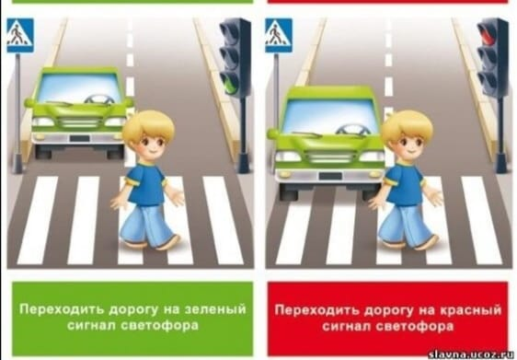
Покажи картинку, где мальчик не нарушил правила дорожного движения? Почему?

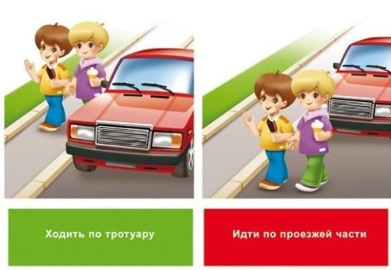

Покажи картинку, где дети подвергают себя опасности? Почему?

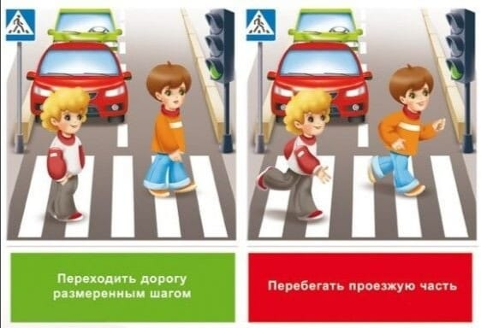
Покажи картинку, как не надо переходить дорогу? Почему?

Мнемодорожки

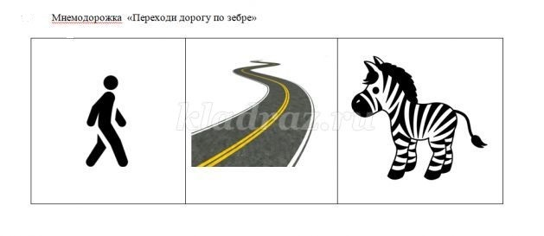
Что это означает?
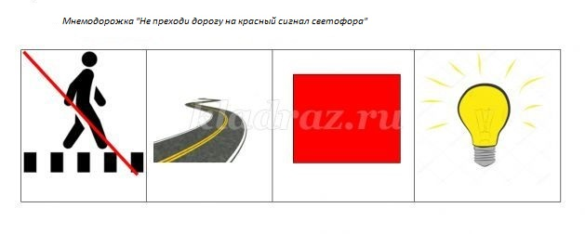
Что это означает?

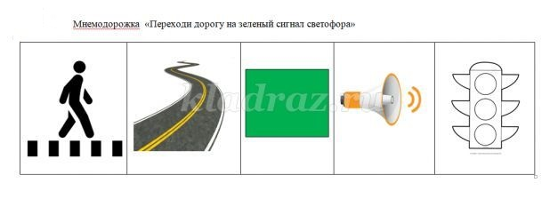
Что это означает?
Карточки покажи движением и мимикой

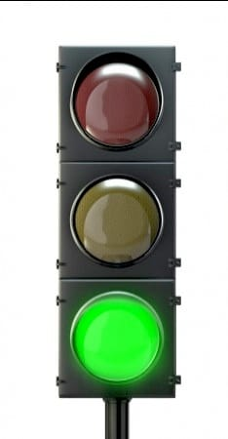
Покажи движением и мимикой зеленый сигнал светофора

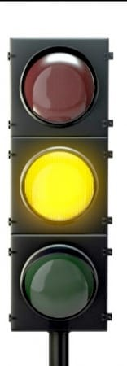
Покажи движением и мимикой желтый сигнал светофора
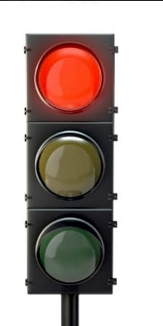

Покажи движением и мимикой красный сигнал светофора

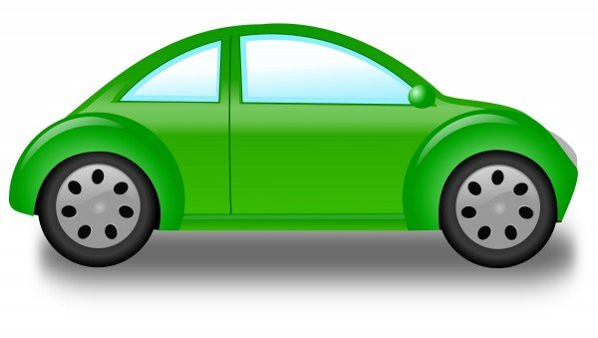
Покажи движением и мимикой машину

Приложение 2
Наглядный материал (средний уровень)
Наглядные вопросы

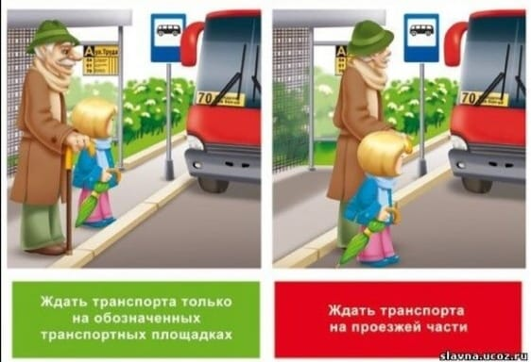
Покажи картинку, где дедушка и внучка подвергают себя опасности? Почему?
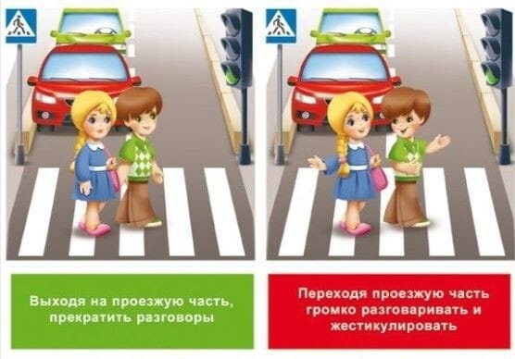
Покажи картинку, как правильно переходить дорогу? Почему?
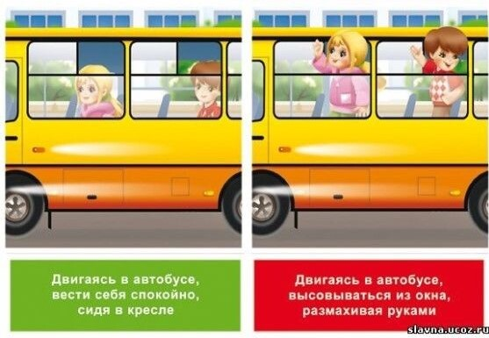
Покажи картинку, где дети подвергают себя опасности? Почему?

Мнемодорожки
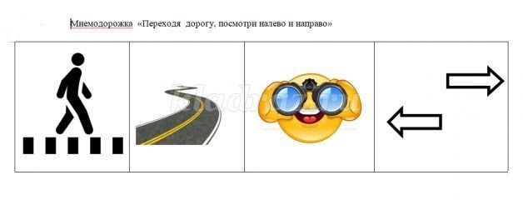
Что это означает?
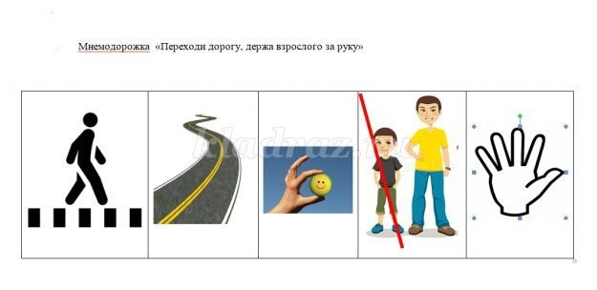
Что это означает?

Карточки покажи движением и мимикой
Покажи движением и мимикой светофор

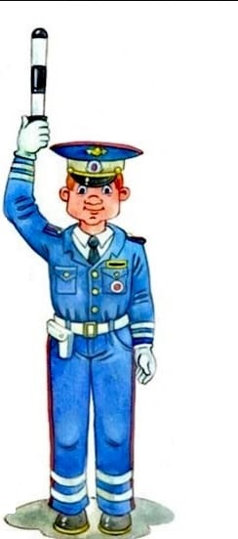
Покажи движением и мимикой регулировщика
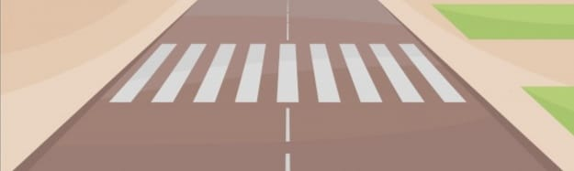
Покажи движением и мимикой дорожный переход зебру

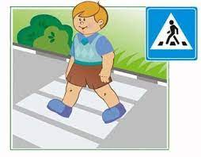
Покажи движением и мимикой пешехода

Приложение 3
Наглядный материал (сложный уровень)
Наглядные вопросы
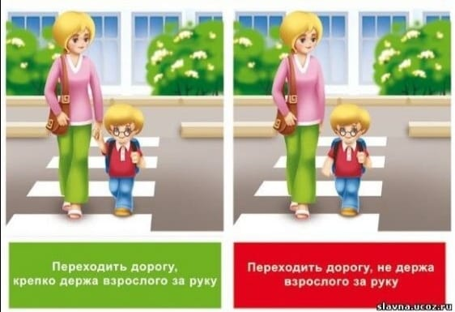
Покажи картинку, где мама с сыном правильно переходят дорогу? Почему?
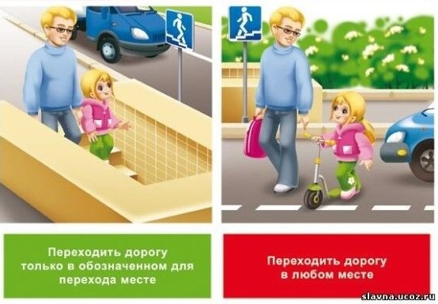

Покажи картинку, где папа с дочкой подвергают себя опасности? Почему?
Мнемодорожки
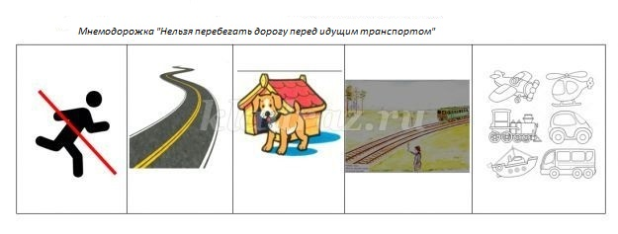
Что это означает?
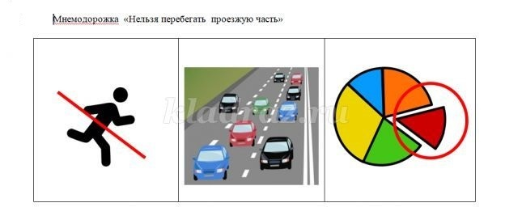
Что это означает?

Карточки покажи движением и мимикой
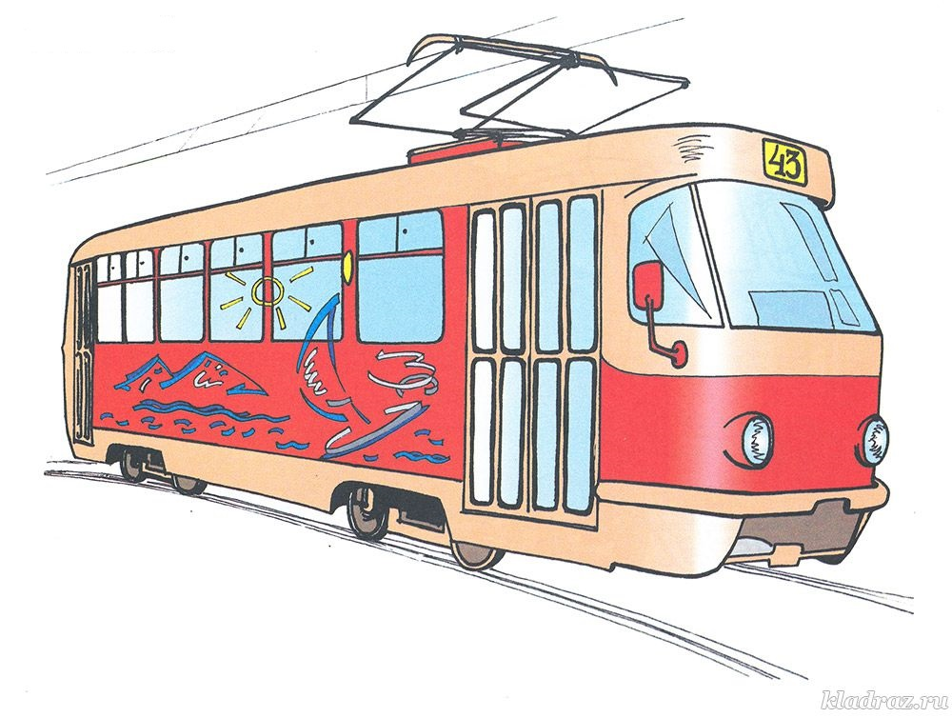
Покажи движением и мимикой трамвай
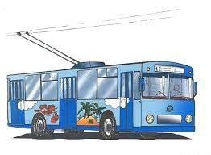
Покажи движением и мимикой троллейбус
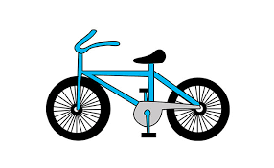
Покажи движением и мимикой велосипед

Приложение 4
Загадки
Лёгкий уровень
Этот цвет нам говорит-  Пешеходам путь открыт.  (Зеленый) | По плохой … далеко не уедешь.  (Дорога)
Я глазищами моргаю  Неустанно день и ночь.  И машинам помогаю,  И тебе хочу помочь.  (Светофор) | Какой сигнал нам говорит:  «Проходите – путь открыт».  (Зеленый)
Вот дорожная загадка:  Как зовется та лошадка,  Что легла на переходы,  Где шагают пешеходы?  (Зебра) | Какой сигнал нам говорит:  «Вы постойте – путь закрыт!»  (Красный)
Наш автобус ехал-ехал,  И к площадочке подъехал.  А на ней народ скучает,  Молча транспорт ожидает.  (Остановка) | Красный глаз глядит на нас.  - Стоп! -гласит его приказ.  Жёлтый глаз глядит на нас:  - Осторожно! Стой сейчас!  А зелёный: что ж, вперёд,  Пешеход, на переход!  Так ведёт свой разговор  Молчаливый …  (Светофор)

Приложение5
Загадки
Средний уровень
Здесь транспорт терпеливо ждут,  Приедет – все в него зайдут:  Автобус к нам подъедет ловко,  Ведь это место - …  (Остановка) | Какое животное помогает нам  переходить улицу?  (Зебра)
Я хочу спросить про знак,  Нарисован знак - вот так.  Шли из школы мы домой,  Видим знак над головой:  Круг, внутри велосипед,  Ничего другого нет!  (Велосипедная дорожка) | Кто пешком всегда идет?  Догадались? ...!  (Пешеход)
Что за чудо — жёлтый дом!  Ребятишек много в нём.  Носит обувь из резины  И питается бензином.  (Автобус) | Полосатая указка,  Словно палочка из сказки.  (Жезл)
Эту ленту не возьмёшь  И в косичку не вплетешь.  На земле она лежит,  Транспорт вдоль по ней бежит...  (Дорога) | Вот трёхглазый молодец.  До чего же он хитрец!  Кто откуда ни поедет,  Подмигнёт и тем, и этим.  Знает, как уладить спор,  Разноцветный ...  (Светофор)

Приложение 6
Загадки
Сложный уровень
Посмотри, силач какой:  На ходу одной рукой  Останавливать привык  Пятитонный грузовик.  (Регулировщик) | Этот конь не ест овса,  Вместо ног — два колеса.  Сядь верхом и мчись на нём,  Только лучше правь рулём.  (Велосипед)
Дом по улице идёт,  На работу всех везёт.  Не на курьих тонких ножках,  А в резиновых сапожках.  (Автобус) | Близко – широка,  издалека – узка.  (Дорога)
Это — транспорт городской.  Возит всех. Но вот беда:  Он в сторонку «ни ногой»,  Едет там, где провода.  (Троллейбус) | Неживая, а идет,  Неподвижна, а ведет.  (Дорога)
Дом на рельсах тут как тут  Всех умчит за пять минут.  Ты садись и не зевай.  Отправляется…  (Трамвай) | Две дороги долго шли  И друг к дружке подошли.  Ссориться не стали,  Пересеклись и дальше побежали.  Что это за место, Всем нам интересно.  (Перекресток)

Приложение 7
Продолжи рассказ
Лёгкий уровень
Подарок от дедушки
Однажды Алёше дедушка подарил «волшебный мяч».
- Дедуля, а почему он волшебный? – спросил Алёша.
- Когда пойдёшь с ним гулять, то поймёшь, почему- загадочно ответил дедушка.
Алёша с друзьями договорился встретиться у школы на площадке. Дорога к школе проходила через проезжую часть. Алёша положил мяч на землю и ударил по нему ногой, он хотел, чтобы мяч перелетел через дорогу. Но не тут-то было! Мяч даже с места не сдвинулся: он словно прирос к асфальту.
- Что случилось? – удивился Алёша – и…

Приключения Бабы Яги
Однажды Баба Яга летела на ступе над городом. Ступа у неё сломалось и пришлось ей пешком идти домой в лес через город. Попыталась Баба Яна перейти проезжую часть в неположенном месте, но её остановил сотрудник дорожно-постовой службы:
- Как Вам, бабушка, не стыдно! Из-за Вас может произойти авария. Разве Вы не знаете, что дорогу нужно переходить…

Приложение 8
Продолжи рассказ
Средний уровень
Приключения Ослика
Первого сентября Ослик собирался идти в лесную школу в первый класс. Он взял ранец, набросал туда любимых игрушек, надел солнцезащитные очки, наушники, включил музыку и сел на гоночный велосипед.
- Ослик, по дороге в школу будь очень внимателен и осторожен, когда будешь переходить через дорогу, - сказала бабушка.
«Вот еще!» - подумал Ослик. Ослик хотел первый приехать в школу и поэтому он мчался на велосипеде. У проезжей части, по которой туда-сюда ездили автомобили и автобусы, стояли школьники-зверята, дожидаясь, когда Светофор Светофорович подмигнёт им зелёным глазом. А Ослик…

Непослушный Лисёнок
В день рождения Лисёнку папа подарил красивый самокат и сказал:
- На самокате можно кататься только на широкой поляне да по лесным тропинкам. На дорогу – ни ногой! Тебе только 7 лет. Да и движение там очень большое.
Но Лисёнку очень хотелось на большой скорости промчаться по гладкой асфальтированной дороге, и он пошёл к проезжей части и…

Приложение 9
Продолжи рассказ
Сложный уровень
Автомобиль
Когда мы с Мишкой были совсем маленькими, нам очень хотелось покататься на автомобиле, только это нам никак не удавалось. Сколько мы ни просили водителей, никто не хотел нас катать. Однажды мы гуляли во дворе, вдруг смотрим – на улице, возле наших ворот, остановился автомобиль. Водитель вылез из машины и куда-то ушёл. Мы подбежали к машине и стали её рассматривать. Мишка потрогал бампер руками и говорит:
- На этот бампер можно сесть и поехать.
- Не надо, - говорю я ему.
- Да ты не бойся! Проедем немного и спрыгнем.
Тут пришёл водитель и сел в машину. Мы подбежали сзади к машине и…

Почему на дороге рисуют зебру
Жила в пустыне маленькая зебра. Была она очень доброй и дружила со всеми жителями пустыни: и с носорогом, и с жирафом, и даже с тётушкой слонихой. Жили они в своей пустыне весело и беззаботно. Но однажды в пустыню приехали рабочие и построили большую дорогу. По этой дороге стали ездить машины, автобусы и грузовики. Страшно было жителям пустыни переходить дорогу. И тогда полосатая зебра решила помочь своим друзьям. Она вышла на дорогу и…

Приложение 10
Макеты с заданиями 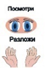
Лёгкий уровень
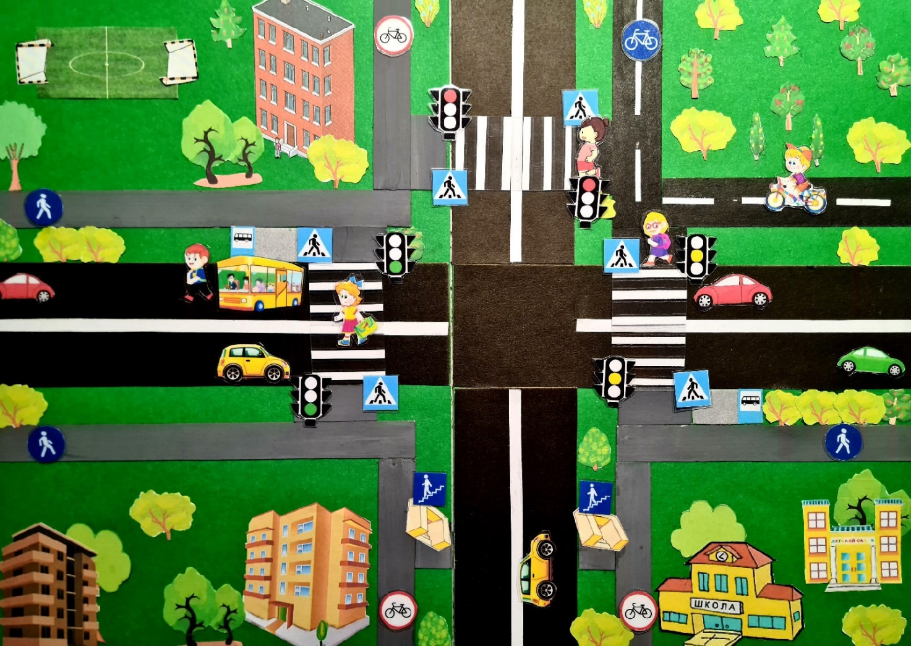
Посмотри. Исправь ошибку (красным кружком закрой неправильный вариант), разложи фигуру(ы) правильно.
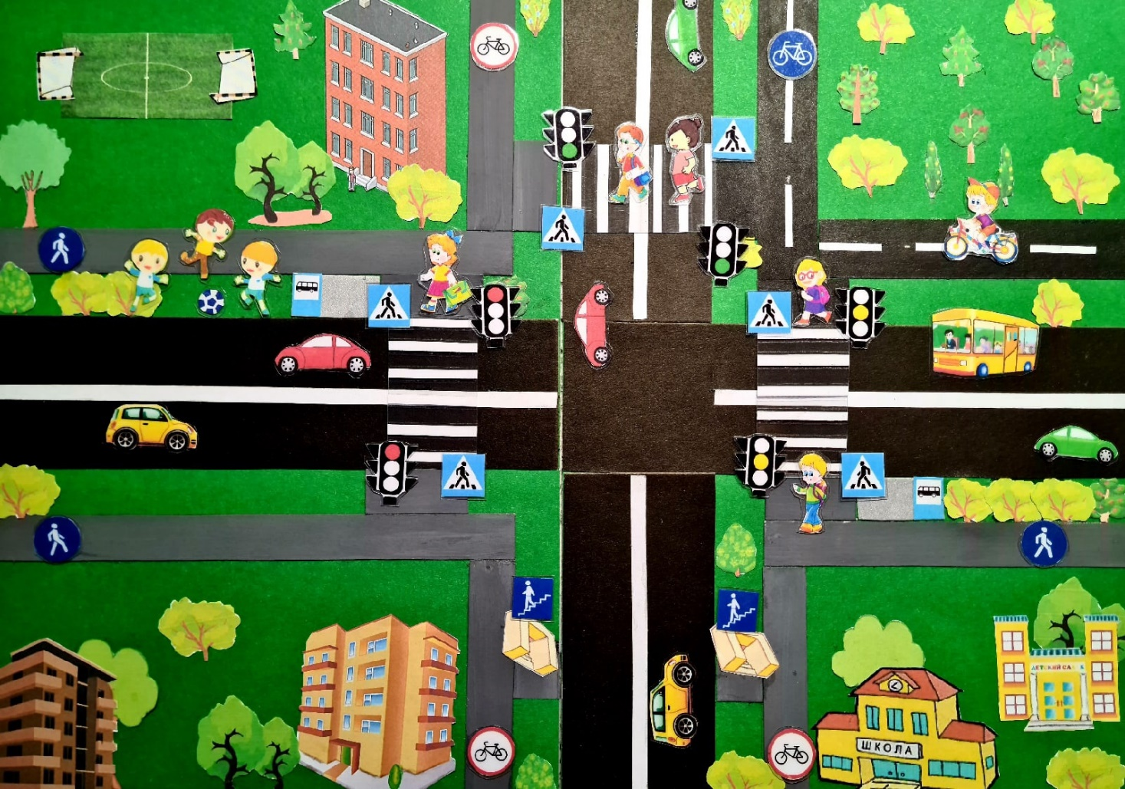
Посмотри. Исправь ошибку (красным кружком закрой неправильный вариант), разложи фигуру(ы) правильно.

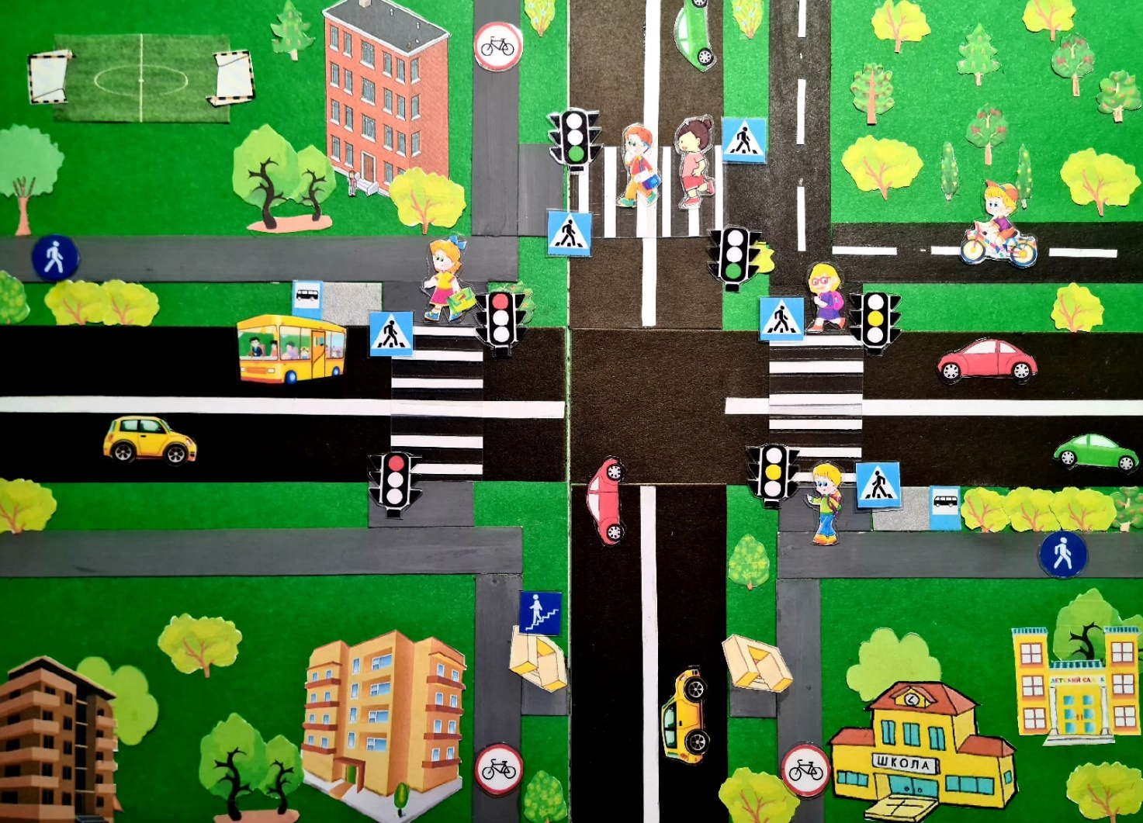
Посмотри. Разложи недостающие знаки.

Приложение 11
Макеты с заданиями
Средний уровень
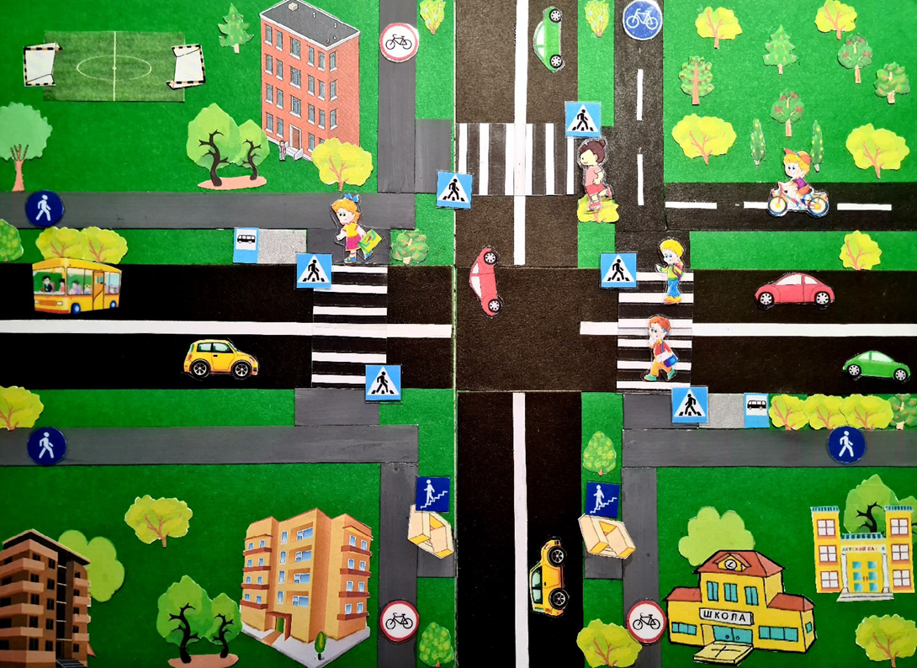
Посмотри. Разложи правильно светофоры.
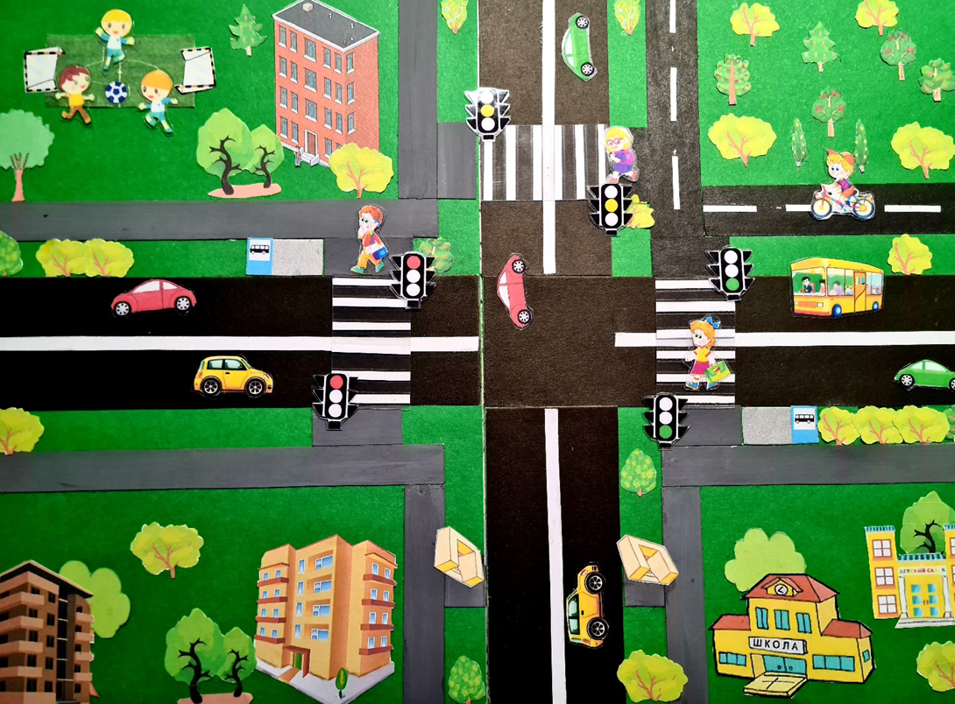
Посмотри. Разложи правильно знаки.

Приложение 12
Макеты с заданиями
Сложный уровень
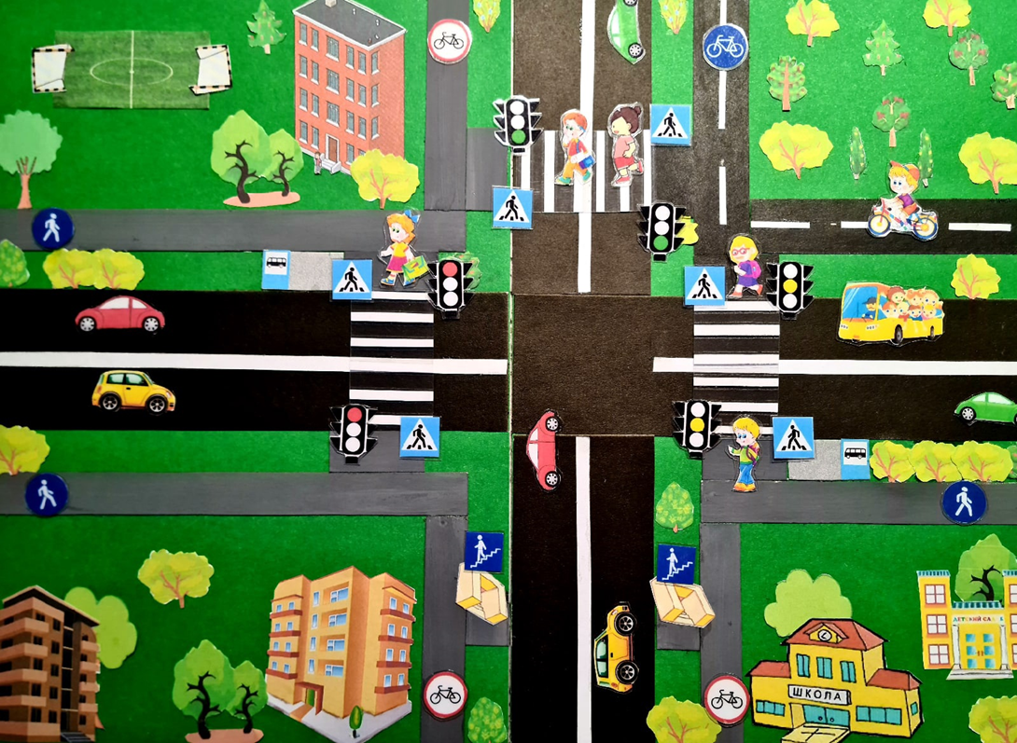
Посмотри. Исправь ошибку (красным кружком закрой неправильный вариант), разложи фигуру(ы) правильно.
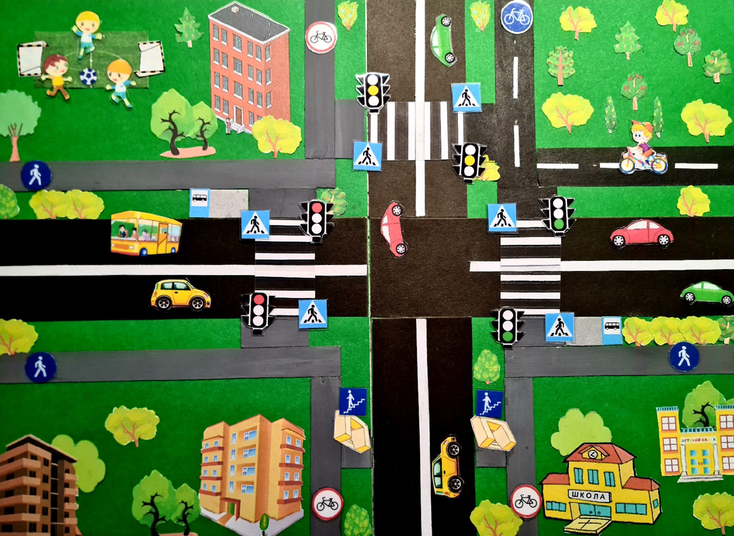
Посмотри. Помоги детям дойти до школы по самому безопасному переходу.

